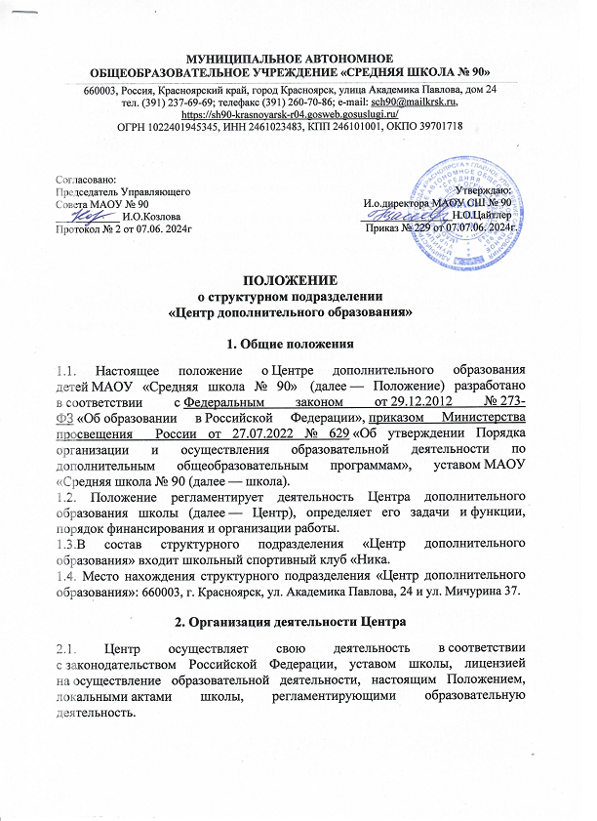

2.2. Центр начинает и прекращает свою деятельность на основании приказа директора школы, либо в случаях, установленных законодательством Российской Федерации.

2.4. Учебная деятельность осуществляется Центром в течение всего календарного года, в том числе в каникулярное время. В каникулярное время Центр работает по специальному расписанию и плану. В соответствии с приказом директора школы допускается работа Центра с переменным составом обучающихся, объединение групп, перенос занятий на утреннее время, выезды групп обучающихся на соревнования, конкурсы, концерты, экскурсии, творческие встречи.

2.5. В воскресные и праздничные дни Центр работает в соответствии с расписанием занятий и планом мероприятий школы в рамках действующего трудового законодательства Российской Федерации.

**3. Цель, задачи и функции Центра**

3.1. Целью деятельности «Центра дополнительного образования» является оказание бесплатных и платных образовательных услуг по реализации дополнительных общеобразовательных программ.

3.2.Основными задачами Центра являются:

* обеспечение духовно-нравственного, гражданско-патриотического воспитания обучающихся;
* формирование и развитие творческих способностей обучающихся;
* удовлетворение индивидуальных потребностей обучающихся в интеллектуальном, нравственном, художественно-эстетическом развитии и физическом совершенствовании;
* формирование культуры здорового и безопасного образа жизни, укрепление здоровья, а также организация свободного времени обучающихся;
* адаптация обучающихся к жизни в обществе;
* профессиональная ориентацию обучающихся;
* выявление, развитие и поддержка обучающихся, проявивших выдающиеся способности;
* удовлетворение иных образовательных потребностей и интересов обучающихся, не противоречащих законодательству Российской Федерации, осуществляемых за пределами федеральных государственных образовательных стандартов и федеральных государственных требований.

3.3.Для достижения поставленных задач на Центр возлагаются следующие функции:

* разработка и представление на утверждение в установленном порядке дополнительных общеобразовательных программ;
* разработка учебных планов, при необходимости разработка индивидуальных учебных планов обучения;
* подготовка учебно-методических комплексов по программам;
* формирование и актуализация фонда учебно-методической литературы и других информационных ресурсов Центра;
* проведение учебных занятий, предусмотренных учебными планами, а также промежуточной и итоговой аттестации обучающихся;
* информирование обучающихся и/или их законных представителей по вопросам организации и проведения обучения;
* контроль, изучение и анализ качества обучения;
* формирование и ведение базы данных об обучающихся и о результатах обучения;
* представление ежегодной отчетности о деятельности Центра в соответствии с требованиями локальных актов школы;
* систематическое обновление информации, связанной с деятельностью Центра на официальном сайте школы;
* планирование повышения квалификации работников Центра;
* оказание помощи начинающим педагогам дополнительного образования.

**4. Структура и управление Центром**

4.1. Общее руководство деятельностью Центра осуществляет директор школы, который утверждает структуру и предельную штатную численность Центра, выдает при необходимости доверенность на имя руководителя Центра с указанием прав и полномочий.

4.2. В состав Центра входят: руководитель, педагоги дополнительного образования.

4.3. Непосредственное руководство деятельностью Центра осуществляет руководитель. Руководитель назначается на должность и освобождается от нее приказом директора школы.

4.4. В отсутствие руководителя Центра или в случае невозможности исполнения им своих обязанностей обязанности руководителя Центра исполняет назначенное приказом директора школы лицо из числа работников Центра.

4.5. Прекращение деятельности Центра производится на основании приказа директора ОУ по письменному согласованию с учредителем или по решению суда в случаях, предусмотренных действующим законодательством.

**5. Имущество и финансирование Центра**

5.1. Финансовое обеспечение деятельности Центра осуществляется за счет:

* субсидии, полученной на финансовое обеспечение выполнения муниципального задания на оказание муниципальных услуг в рамках нормативов расходов на реализацию программ дополнительных общеобразовательных программ;
* средств физических и юридических лиц в соответствии с [постановлением](https://1obraz.ru/#/document/99/565798076/) [Правительства от 15.09.2020 № 1441](https://1obraz.ru/#/document/99/565798076/) «Об утверждении Правил оказания платных образовательных услуг»;
* добровольных пожертвований и целевых взносов физических и (или) юридических лиц.

5.2. За Центром в целях обеспечения его деятельности закрепляются учебные помещения, оборудование, инвентарь и иное имущество потребительского назначения.

**6. Права и обязанности работников Центра**

6.1. Права и обязанности работников Центра определяются законодательством РФ, должностными инструкциями, уставом и локальными актами школы.

6.2. При решении возложенных на Центр задач работники Центра имеют право:

* получать в установленном порядке все необходимые для работы документы школы;
* разрабатывать и вносить предложения, относящиеся к учебной деятельности по реализации дополнительных общеобразовательных программ;
* запрашивать и получать от работников школы материалы и информацию, связанную с деятельностью Центра.

6.3. Работники Центра имеют право оказывать помощь педагогическим коллективам других образовательных организаций в реализации дополнительных общеобразовательных программ, организации досуговой и внеучебной деятельности учащихся, а также молодежным и  детским общественным объединениям и организациям на договорной основе.

**7. Ответственность работников Центра**

7.1. Работники Центра несут ответственность в соответствии с действующим законодательством РФ, должностными инструкциями, уставом и локальными актами школы.

7.2. Руководитель Центра несет персональную ответственность:

* за некачественное выполнение возложенных на него полномочий, несвоевременное и неквалифицированное выполнение указаний и поручений директора школы;
* невыполнение целей, задач и функций, возложенных на Центр;
* несоблюдение правил внутреннего распорядка школы, охраны труда и правил противопожарной защиты;
* действия или бездействие, ведущие к нарушению прав и законных интересов школы.

**8. Взаимодействие Центра с работниками школы, иными организациями**

8.1. В своей деятельности руководитель и работники Центра для выполнения возложенных на них функций взаимодействуют со структурными подразделениями школы, административными и педагогическими работниками школы.

8.2. В своей деятельности Центр может взаимодействовать с молодежными и общественными организациями, предприятиями, муниципальными и государственными учреждениями г. Красноярска.

**9. Заключительные положения**

9.1. Вопросы, не урегулированные настоящим Положением, решаются в индивидуальном порядке директором школы в соответствии с действующим законодательством.